HX4980 Scheda creata il 15 ottobre 2026
Descrizione bibliografica
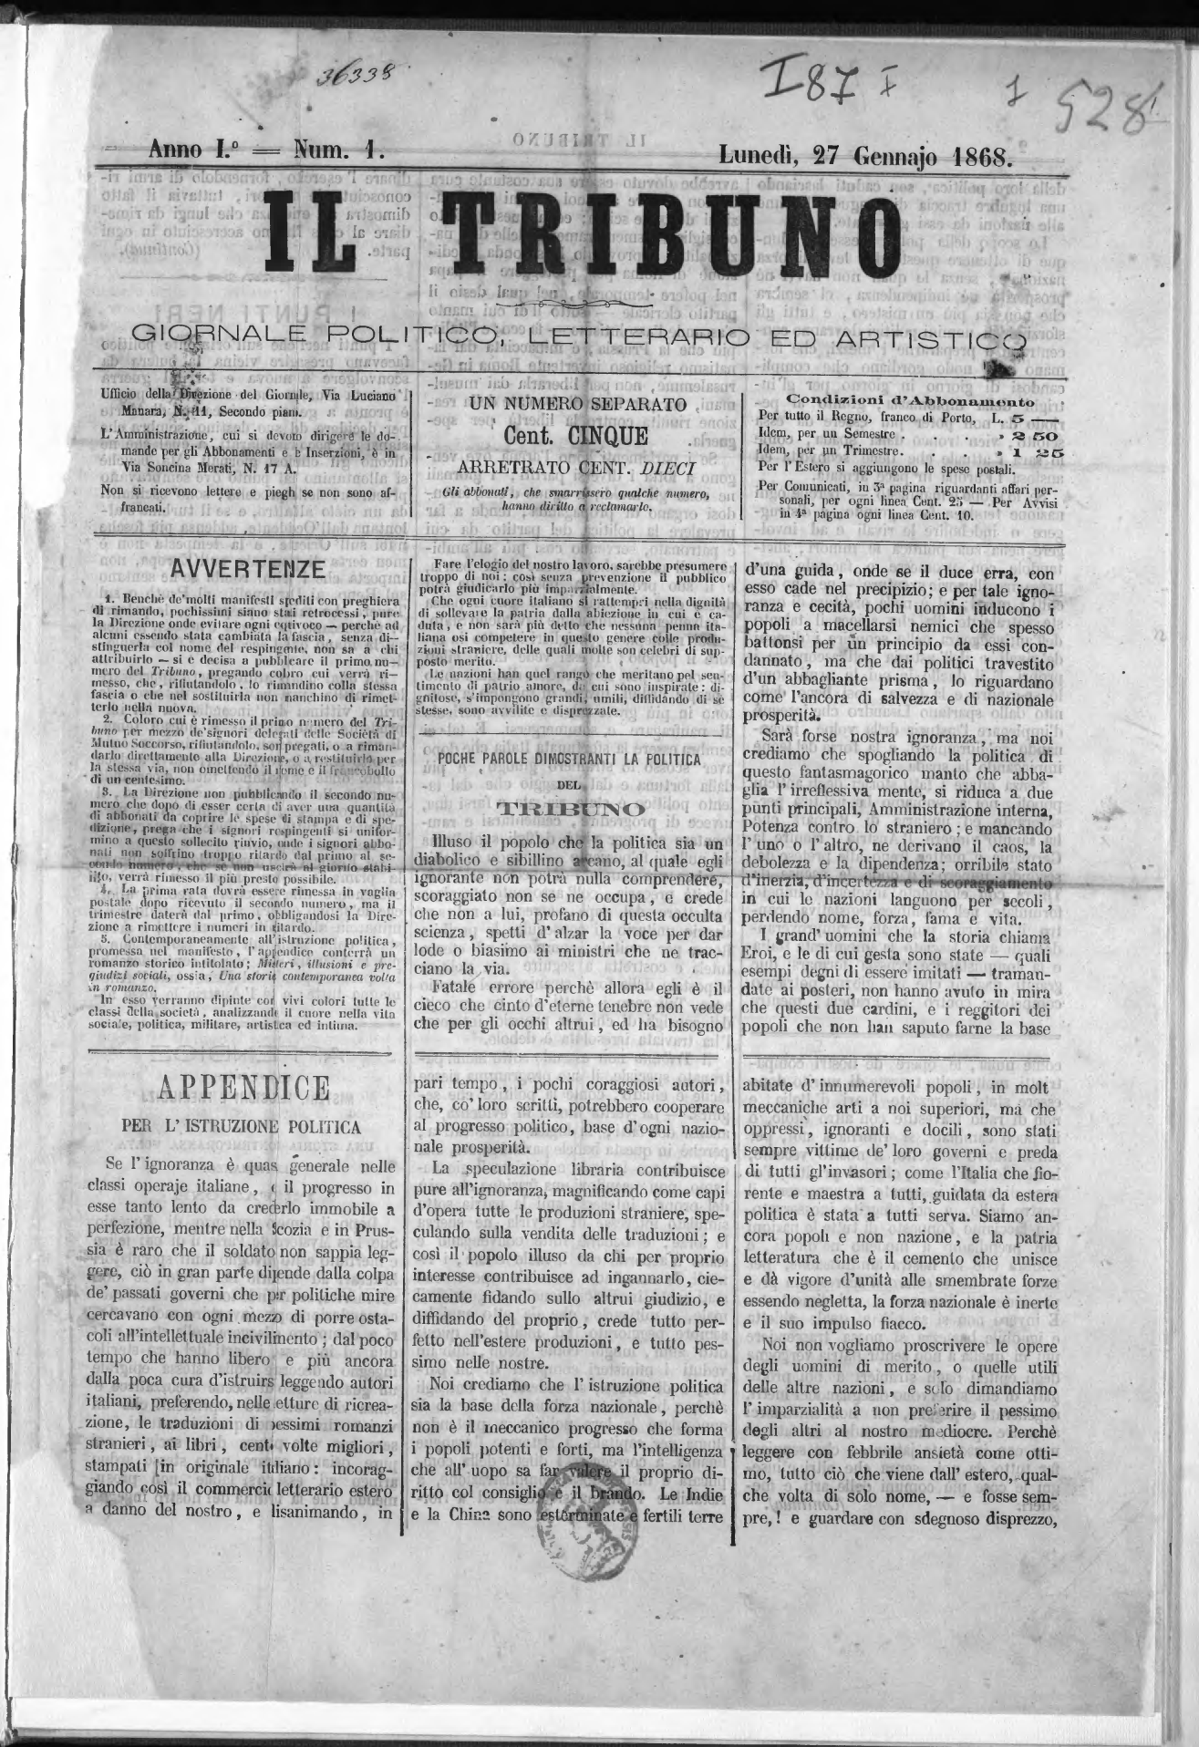
Il *tribuno : giornale politico, letterario ed artistico. - Anno 1, n. 1 (27 gennaio 1868). - [Milano : Tip. degli Avvocati, 1868]. – 1 volume ; 42 cm. ((Gerente Angelo Valsecchi. - LO10788309
Copia digitale a:
*http://emeroteca.braidense.it/gea/scheda_testata.php?IDTestata=507
*http://www.internetculturale.it/it/913/emeroteca-digitale-italiana/periodic/testata/7296

